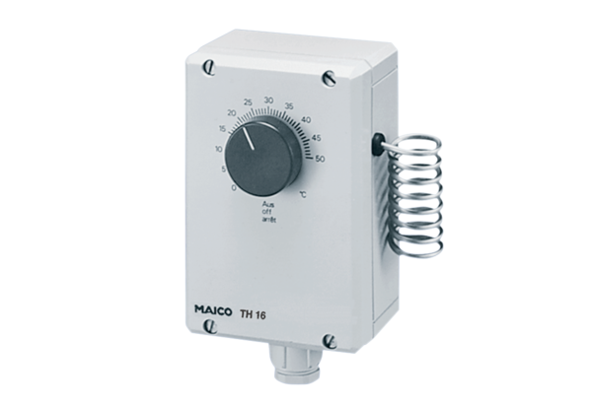Термостат TH 16Комплект поставки: 1 штукАссортимент: C
Номер артикула: 0157.0748Изготовитель: MAICO

